**FELICIDADES TROQUELADO**

**PRIMER QUINCENA DE OCTUBRE 2022**



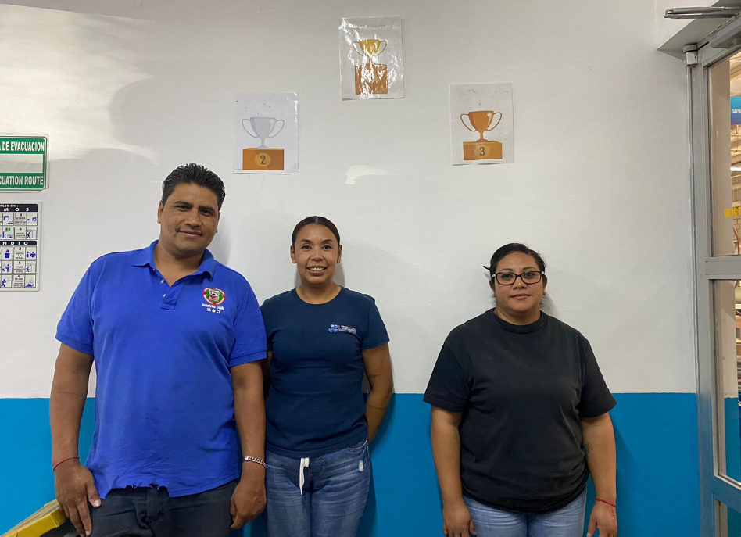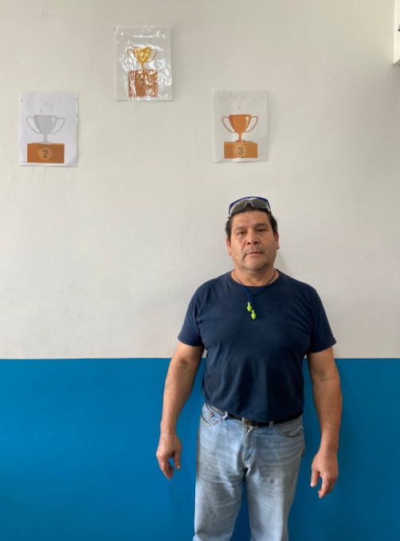

**FELICIDADES INSPECCIÓN**

**PRIMERA QUINCENA DE OCTUBRE 2022**



**BONO DE PRODUCTIVDAD PRIMER QUINCENA DE OCTUBRE 2022**

